Edukacja informatyczna – Wiesław Jarmusik
Kl. I a
Narysuj i pokoloruj w programie Paint wybrany wiosenny kwiat. Przy pomocy narzędzia (literki A) 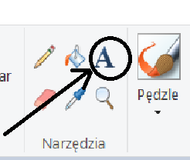 zapisz jego nazwę.
Przykłady kwiatów podaję na obrazku.
(Masz czas do 8.05.2020r.). Praca na ocenę.
Jeżeli będzie taka możliwość, poproś rodzica o przesłanie pracy jako załącznika pod adres: tntnt@wp.pl i ocenę pracy poprzedniej.
W temacie wiadomości proszę wpisać: imię, nazwisko i klasę.

